Barroco no Brasil

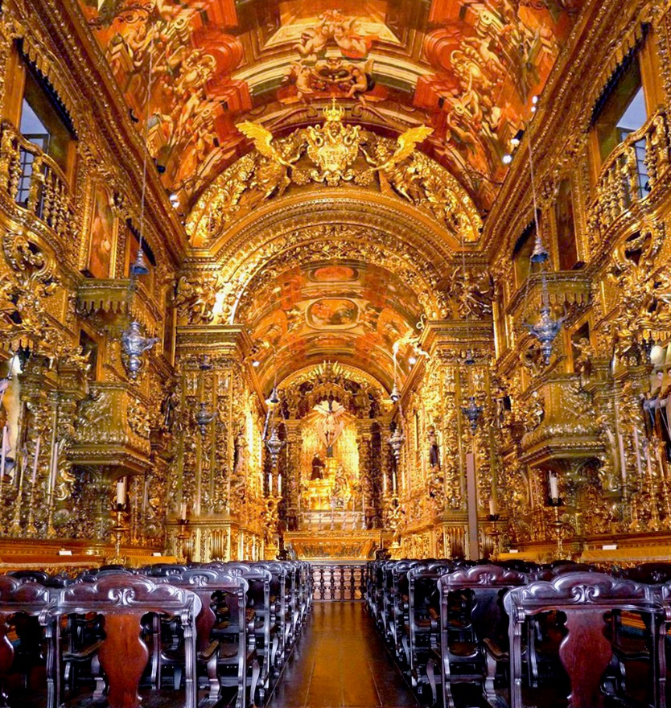
O Barroco no Brasil tem início no final do século XVII. No país, essa tendência artística teve grande destaque na arquitetura, escultura, pintura e literatura.
Na literatura, o marco inicial do barroco é a publicação da obra “Prosopopeia” (1601) de Bento Teixeira. Na escultura e arquitetura, Aleijadinho foi sem dúvida um dos maiores artistas barrocos brasileiros.

Contexto Histórico: Resumo
Influenciado pelo barroco português, no Brasil este estilo se desenvolveu durante o período colonial no chamado “Século de Ouro”.
Foi durante o ciclo do ouro que a exploração desse minério foi a principal atividade econômica desenvolvida no país, e Minas Gerais foi o maior foco donde muitas jazidas foram encontradas.
Nessa época, a primeira capital do Brasil, Salvador, foi transferida para o Rio de Janeiro.
Diante disso, o número de habitantes no Brasil aumentou consideravelmente o que propiciou uma época de forte desenvolvimento econômico no país. No barroco mineiro, merece destaque o escultor e arquiteto brasileiro: Aleijadinho.

Características do Barroco
As principais características do barroco brasileiro são:

- Linguagem dramática
- Racionalismo
- Exagero e rebuscamento
- Uso de figuras de linguagem
- União do religioso e do profano
- Arte dualista
- Jogo de contrastes
- Valorização dos detalhes
- Cultismo (jogo de palavras)
- Conceptismo (jogo de ideias)

Principais Autores e Obras
Os principais autores e obras escritas no Brasil são:
- Bento Teixeira (1561-1618): autor de “Prosopopeia” (1601) poema épico, com 94 estrofes que exalta a obra de Jorge de Albuquerque Coelho, terceiro donatário da capitania de Pernambuco.
- Gregório de Matos (1633-1696): um dos maiores representantes da literatura barroco no Brasil, que se destacou com sua poesia lírica, religiosa, erótica e satírica. É conhecido como “Boca do Inferno”, uma vez que sua poesia ironizava diversos aspectos da sociedade.
- Manuel Botelho de Oliveira (1636-1711): foi o primeiro brasileiro a publicar versos no estilo barroco. De sua obra destaca-se: “Música do Parnaso” (1705).
- Frei Vicente de Salvador(1564-1636): historiógrafo e o primeiro prosador do país. De sua obra destacam-se: “História do Brasil” e “História da Custódia do Brasil”.
- Frei Manuel da Santa Maria de Itaparica (1704-1768): autor de “Eustáquios” e “Descrição da Ilha de Itaparica”.

